KAJIAN HERMENEUTIK RAHASIA KEMATIAN ORANG  
**KRISTEN DALAM PENGKHOTBAH 12:7** **DAN**IMPLIKASINYA BAGI WARGA GEREJA TORAJA  
JEMAAT BATANGPALLI KLASIS SA'DAN MATALLO

Diajukan Kepada Fakultas Teologi dan Sosiologi Kristen  
Institut Agama Kristen Negeri (IAKN) Toraja  
Sebagai Persyaratan Memperoleh Gelar Sarjana Teologi (S.Th)

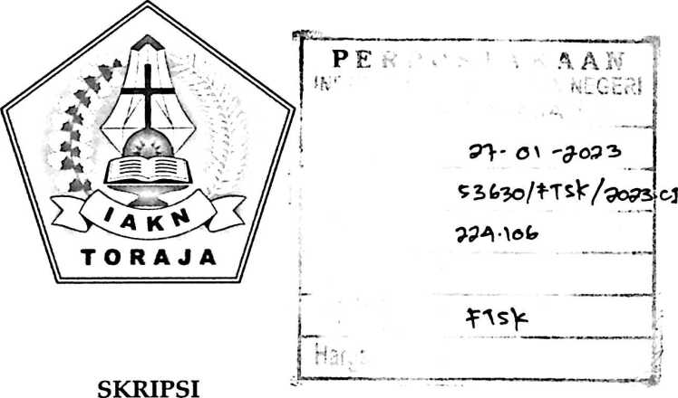

JIMMI PINDAN PUTE  
2020186310

Program Studi Teologi Kristen  
FAKULTAS TEOLOGI DAN SOSIOLOGI KRISTEN

INSTITUT AGAMA KRISTEN NEGERI (IAKN) TORAJA

2022

KAJIAN HERMENEUTIK RAHASIA KEMATIAN ORANG  
**KRISTEN DALAM PENGKHOTBAH 12:7** **DAN**IMPLIKASINYA BAGI WARGA GEREJA TORAJA  
JEMAAT BATANGPALLI KLASIS SA'DAN MATALLO

SKRIPSI

Diajukan Kepada Fakultas Teologi dan Sosiologi Kristen  
Institut Agama Kristen Negeri (IAKN) Toraja  
Sebagai Persyaratan Memperoleh Gelar Sarjana Teologi (S.Th)

JIMMI PINDAN PUTE  
2020186310

Program Studi Teologi Kristen  
FAKULTAS TEOLOGI DAN SOSIOLOGI KRISTEN

INSTITUT AGAMA KRISTEN NEGERI (IAKN) TORAJA

2022

Judul : Kajian Hermeneutik Rahasia Kematian orang Kristen Daiam

Pengkhotbah 12:7 dan Implikasinya Bagi Warga Gereja Toraja Jemaat Batangpalli Klasis Sa'dan Matallo

Disusun oleh :

Nama : Jimmi Pindan Pute

NIRM : 2020186310

Program Studi : Teologi Kristen

Fakultas : Teologi dan Sosiologi Kristen

Setelah dikonsultasikan, dikoreksi, dan diperbaiki berdasarkan arahan dosen pembimbing, maka skripsi ini disetujui untuk dipertahankan pada ujian skripsi yang diselenggarakan oleh Fakultas Teologi dan Sosiologi Kristen, Institut Agama Kristen Negeri (IAKN) Toraja.

Tana Toraja, 16 September 2022 Dosen Pembimbing

Pembimbing II,

Pembimbing I,

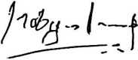

Roby Marrung, M.Th NIP.198105062006041003

Kamia Melda Batu Randan, M.Th  
NIP.198711052020122012  
n

Judul : Kajian Hermenutik Rahasia Kematian Orang Kristen Dalam

Pengkhotbah 12:7 Dan Implikasinya Bagi Warga Gereja Toraja Jemaat Batang Palli, Klasis Sa'dan Matallo

Disusun oleh :

Nam a NIRM

Program Studi Fakultas

: Jimmi Pindan Pute : 2020186310 : Teologi Kristen : Teologi dan Sosiologi Kristen

Dibimbing oleh :

1. Roby Marrung, M.Th
2. Kamia Melda Batu Randan, M.Th

Telah dipertahankan di depan dewan penguji pada ujian sarjana (S-l) Institut Agama Kristen Negeri (IAKN) Toraja tanggal 20 Juni 2022 dan diyudisium tanggal 16 September 2022.

Dewan Penguji

’enguji Utama,

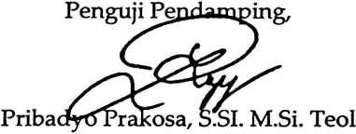

NIP. 198506252009011011

Stynie riova Tumbol, S.SI, Teol, M.Th NEP. 197208252006042003

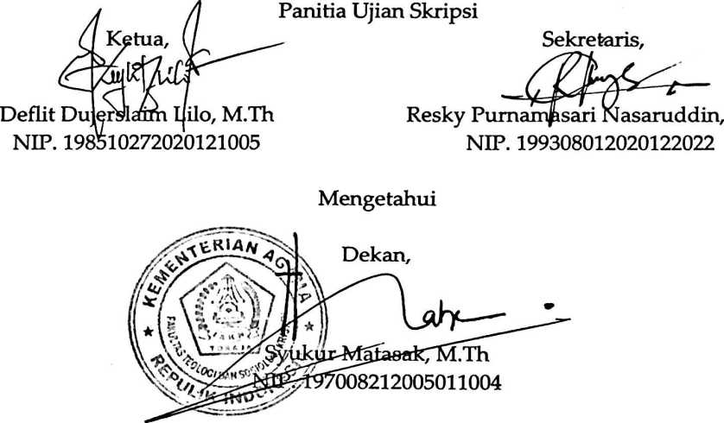

m

SURAT PERNYATAAN KEASLIAN SKRIPSI

Saya yang bertanda tangan di bawah ini:

Nama : Jimmi Pindan Pute

NIRM : 2020186310

Fakultas : Teologi dan Sosiologi Kristen

Program Studi : Teologi

Judul Skripsi : Kajian Hermeneutik Rahasia Kematian Orang

Kristen Dalam Pengkhotbah 12:7 Dan Implikasinya Bagi Warga Gereja Toraja Jemaat Batangpalli Klasis Sa'dan Matallo

Menyatakan dengan sebenamya bahwa skripsi tersebut adalah merupakan hasil karya sendiri, kecuali kutipan-kutipan yang dengan jelas disebutkan sumber rujukannya. Apabila dikemudian hari terbukti atau dapat dibuktikan bahwa skripsi ini merupakan hasil saduran atau jiplakan dari karya orang lain, maka pihak kampus IAKN Toraja melalui rektor, berhak untuk mencabut gelar dan ijazah yang telah diberikan kepada saya.

Tana Toraja, 16 September 2022 Yang Membuat Pemyataan

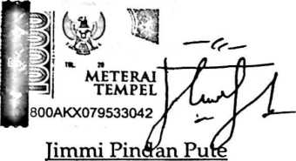

NIRM. 202018631

SURAT PERNYATAAN PERSETUJUAN PUBLIKASI KARYA ILMIAH  
UNTUK KEPENTINGAN AKADEMIS

Yang bertanda tangan di bawah ini:

Nama : Jimmi Pindan Pute

NIRM : 2020186310

Fakultas/Program Studi : Teologi dan Sosiologi Kristen/Teologi

Dengan ini menyetujui untuk memberikan ijin kepada pihak IAKN Toraja yaitu Hak Bebas Royalti Non-Eksklusif (Non-exclusive Royalti-Free Right) atas karya ilmiah skripsi yang berjudul:

Kajian Hermeneutik Rahasia Kematian Orang Kristen Dalam Pengkhotbah 12:7 Dan Implikasinya Bagi Warga Gereja Toraja Jemaat Batangpalli Klasis Sa'dan Matallo

Dengan ini pihak IAKN Toraja berhak menyimpan, mengelolaannya dalam pangkalan data (database), mendistribusikannya dan menampilkan atau mempublikasikan sebagian dari skripsi ini (Bab 1 dan Bab 5) pada repository Perguruan Tinggi untuk kepentingan akademis dengan tetap mencantumkan nama sebagai penulis skripsi ini.

Demikian pernyataan ini saya buat dengan sebenamya.

Tana Toraja, 16 September 2022 Yang Membuat Pernyataan

jf^



&.

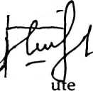

; m. n

^J| METERA> TEMPEL

FF5AKX079533047

Timmi Pindan P

NIRM. 2020186310

Puji dan syukur penulis panjatkan ke hadirat Tuhan Yang Maha Esa, yang telah memberikan kesempatan untuk menyelesaikan hasil tulisan tersebut sebagai syarat untuk memperoleh gelar kesarjanaan.

Skripsi yang berjudul "Kajian Hermeneutik Rahasia Kematian Orang Kristen dalam Pengkhotbah 12:7 dan Implikasinya Bagi Warga Gereja Toraja Jemaat Batang Palli Klasis Sa'dan Matallo", dipersembahkan kepada:

1. Lembaga IAKN Toraja sebagai syarat dalam memperoleh gelar kesarjanaan.
2. Kedua orang tua Lius Tepa dan Merih Tadiampang serta saudara, kerabat dan sahabat yang selalu mendukung dalam berbagai hal dan yang senantiasa mendoakan penulis hingga boleh tiba pada saat ini.
3. Pembimbing Bapak Roby Mamin g, M.Th dan Ibu Kamia Melda Batu Randan, M.Th yang terns mengarahkan dan mendampingi penulis dalam menyelesaikan hasil tulisan tersebut.

Tana Toraja, 16 September 2022

Dosen Pembimbing

Pembimbing II,

Pembimbing I,

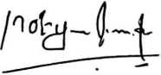

Roby Marrung. M.Th NIP. 198105062006041001

K-~*

Kamia Melda Batu Randan. M.Th  
NIP. 198711052020122012

SURAT KETERANGAN PENGECEKAN PLAGIARISME

Setelah melalui proses pengecekan dengan menggunakan aplikasi Plagiarisme Turnitin, maka kami Lembaga Penelitian dan Pengabdian kepada Masyarakat (LP2M) IAKN Toraja dengan ini menerangkan bahwa skripsi yang ditulis oleh:

: Jimmi Pindan Pute : 2020186310

Nama Penulis NIRM

Judul Skripsi

: Kajian Hermeneutik Rahasia Kematian Orang Kristen Dal am Penghotbah 12:7 Dan Implikasinya Bagi Warga Gereja Toraja Jemaat Batangpalli Klasis Sa'dan Matallo

Tanggal Pemeriksaan : 31 Agustus 2022

Similarity : 17 %

Dinyatakan MEMENUHI SYARAT ambang batas toleransi < 20%. Jika di kemudian hari ditemukan kekeliruan karena keterbatasan aplikasi, seperti adanya kesamaan dengan karya ilmiah lain yang lebih awal mendapatkan pengakuan sebagai hak cipta: misalnya: kary a ilmiah tersebut belum terbit secara online, maka semua konsekuensi yang ditimbulkan menjadi tanggung jawab penulis skripsi.

Demikian surat keterangan ini, untuk dipergunakan sebagaimana mestinya.

Penulis Skripsi



Timmi Pindan Pute

NIRM. 2020186310

Tana Toraja, 16 September 2022 Ketua LP2M IAKN Toraja

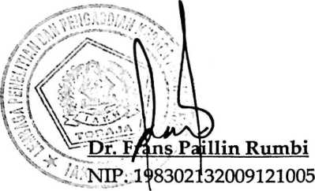

vu

MOTTO  
"KISAH UMAT MANUSIA ADALAH PERJALANAN KEDUA INSAN YAITU  
PRIA DAN WANITA YANG MENJUAL DIRI MEREKA SECARA SINGKAT  
SETELAH ITU LENYAP SEPERTI AW AN"

"ABRAHAM MASLOW"  
"Karena Itu Aku Berkata Ke Padamu: Janganlah Kuatir Akan Hidupmu, Akan  
Apa Yang Hendak Kamu Makan Atau Minum, Dan Janganlah Kuatir Pula Akan  
Tubuhmu, Akan Apa Yang Hendak Kamu Pakai. Bukankah Hidup Itu Lebih  
Penting Dari Pada Makan an Dan Tubuh Itu Lebih Penting Dari Pada Pakaian?"

"MATIUS 6:25"

Oleh Sebab Itu Janganlah Hatimu Iri Kepada Orang-Orang Yang Berdosa, Tetapi  
Takutlah Akan Tuhan Senanriasa. Karena Masa Depan Sungguh Ada, Dan

Harapanmu Tidak Akan Hilang".

"AMSAL 23:17-18"

ONE WORD

"DON'T FORGET GOD"

Jimmi Pindan Pute (2020186310) with the thesis title "The Hermeneutic Study of the Secret of Christian Death in Ecclesiastes 12:7 and Its Implications for the Toraja Church, Batang Palli Congregation" under the guidance of Mr. Roby Marrung M.Th as supervisor I and Mrs. Kamia Melda Batu Randan , M.Th, as supervisor II

Death is something of a mystery. There is not a single human being on earth who can know when it is time to die, and in what way that human will die. Death will be universal for all beings. But until now, there are still many members of the congregation who doubt about the life behind death and even the often debated issue of the body and spirit of the dead. Therefore, in this study the authors examine more deeply about the state of the body, soul and spirit at death which can be an understanding of the congregation, especially for the Toraja church members, Batang Palli congregation.

The author conducts research using qualitative methods whose approach is a literature study and analysis model. The library approach is to collect relevant sources and theories from trusted books, journals, and internet sources. The analytical approach is by interviewing the members of the congregation at the research location. The approach taken by the author in the interview thesis is a descriptive approach that describes the situation in the congregation that is a common problem. The results of this study will link theories with God's word which agrees that the body, spirit and soul are different human elements.

Jimmi Pindan Pute (2020186310) dengan judul skripsi "Kajian Hermeneutik Rahasia Kematian Orang Kristen dalam Pengkhotbah 12:7 dan Implikasinya Bagi Warga Gereja Toraja, Jemaat Batang Palli" di bawah bimbingan bapak Roby Marrung M.Th selaku pembimbing I dan Ibu Kamia Melda Batu Randan, M.Th, selaku pembimbing II

Kematian adalah sesuatu yang bersifat misteri. Tidak ada satupun manusia di muka bumi yang sanggup mengetahui kapan waktunya untuk meninggal, dan dengan cara bagaimana manusia itu akan meninggal. Kematian akan menjadi hal yang bersifat universal bagi semua makhluk. Namun, sampai saat ini masih banyak warga jemaat yang meragukan tentang kehidupan di balik kematian bahkan permasalahan yang sering kali diperdebatkan tentang keadaan tubuh dan roh orang yang meninggal. Oleh karena itu, dalam penelitian ini, penulis hendak mengkaji lebih dalam tentang keadaan tubuh, jiwa dan roh saat meninggal yang dapat menjadi pemahaman warga jemaat terkhusus bagi warga gereja Toraja Jemaat Batang Palli.

Penulis melakukan penelitian dengan metode kualitatif yang pendekatannya adalah dengan model studi kepustakaan dan analisis. Pendekatan kepustakaan adalah dengan mengumpulkan sumber-sumber dan teori-teori yang relevan dari buku, jumal, dan sumber internet yang terpercaya. Pendekatan analisis adalah dengan teknik wawancara dengan warga jemaat di lokasi penelitian. Pendekatan yang dilakukan oleh penulis dalam tesis wawancara adalah pendekatan deskriptif yang menggambarkan keadaan dalam jemaat yang menjadi persoalan bersama. Hasil dari penelitian ini akan menghubungkan teori- teori dengan firman Tuhan yang menyetujui bahwa tubuh, roh dan jiwa adalah unsur manusia yang berbeda.